# **UD2-09: EXPRESIÓN REGULAR HORAS**

**1-** Expresión regular para horas con formato 12 horas. Ejemplos: 01:00 AM, 03:30 pm, 08:15 PM.

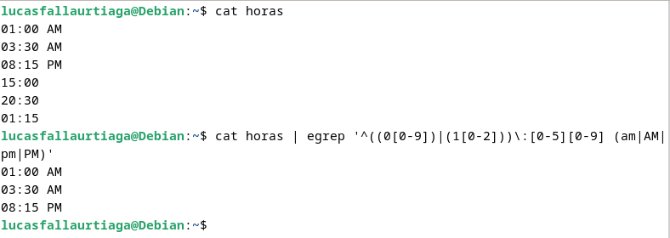

**2-** Expresión regular para horas con formato 24 horas. Ejemplos: 15:00, 20:30, 01:15.

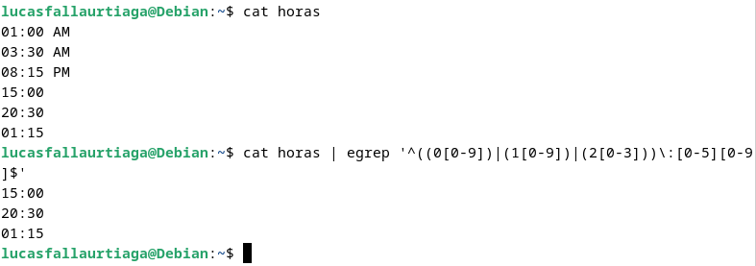

**3-** Juntar las 2 expresiones regulares anteriores permitiendo los dos tipos de formato.

